Jueves
29
de Octubre
6° de Primaria

Ciencias Naturales

La historia de Rosalind Franklin

Aprendizaje esperado: Describe cómo los progenitores heredan características a sus descendientes en el proceso de la reproducción.

Énfasis: Conoce la historia de Rosalind Franklin.

¿Qué vamos a aprender?

Aprenderás a describir cómo los progenitores heredan características a sus descendientes en el proceso de la reproducción.

¿Qué hacemos?

A continuación te presentamos información y algunas actividades que te ayudarán a identificar características de sus descendientes en el proceso de la reproducción a través de la historia de Rosalind Franklin.

¿Recuerdas que en la sesión anterior hablamos de la violencia de género que sufren muchas mujeres, por el simple hecho de ser mujeres?

También hablamos de ciertas creencias sociales como “adivinar” si el bebé es niña o niño. Además, hablamos del «violentómetro», que fue creado por el Instituto Politécnico Nacional y que es una herramienta que nos ayuda a medir los tipos y niveles de violencia hacia la mujer, entre parejas de novios y hasta de esposos.

A pesar de que incontables mujeres han sufrido violencia desde hace muchísimos años, a lo largo de la historia también hay gran cantidad de mujeres que, a pesar de eso, han destacado en sus actividades o profesiones.

Hoy vamos a conocer a una mujer que destacó por sus logros, pero que, precisamente por ser mujer y por la perspectiva de género que predominaba en el tiempo que vivió, no fue debidamente reconocida en su momento, se trata de la científica Rosalind Franklin.
Rosalind Franklin estudió Química, su trabajo hizo posible uno de los descubrimientos más importantes del siglo pasado y también tuvo un gran impacto en la Física y, en particular, en la Biología. Con su trabajo pudo clarificarse la estructura de doble hélice del ADN, lo cual fue muy importante para comprender el funcionamiento de las células y, en general, de los seres vivos.

¿Sabías que, el 25 de abril de 1953 la prestigiosa revista británica Nature publicaba el célebre artículo titulado “Una estructura para el ácido desoxirribonucleico” (ADN), firmado por James Watson y Francis Crick?

Aunque sólo ocupaba una página, revolucionó el mundo de la ciencia de aquellos años porque describía la molécula que almacena y transmite la información hereditaria en todos los organismos vivos, desde las bacterias hasta los seres humanos.

(Fuente: Amelia Valcárcel (2016). Recordando a Rosalind Franklin. Mujeres conciencia, disponible en: https://mujeresconciencia.com/2016/04/25/5734/)

Vamos a conocer la vida y los logros de Rosalind Franklin leyendo su biografía.

Lectura de los primeros 5 párrafos del texto: “El caso de Rosalind Franklin”, tomado de la página de Mujeres conciencia, Universidad del País Vasco.
https://mujeresconciencia.com/2014/05/09/el-caso-de-rosalind-franklin/

La historia de Rosalind Franklin refleja tanto la situación de muchas niñas con deseos de estudiar y prepararse como la manera en que las perspectivas de género se convierten en limitantes para lograr sus propósitos de vida.

Continua la lectura de otros 5 párrafos del texto.

El machismo se presentaba en el ámbito escolar y laboral, y Rosalind Franklin lo tuvo que enfrentar, aunque muchas cosas han cambiado, existen aún muchos casos similares en el presente.

Continua la lectura de los últimos 6 párrafos del texto.

La falta de reconocimiento por su trabajo siguió hasta su muerte, cómo a pesar de lo que pasó ella siguió trabajando y aportando nuevos logros y hallazgos hasta que mucho tiempo después, se le ha dado el reconocimiento merecido.

¿Sabías que, el premio Nobel no se otorga de manera póstuma? sólo se entrega en vida a quienes lo ganan.

Crick, Watson y Wilkins obtuvieron el Premio Nobel de Medicina y Fisiología en 1962, sin mencionar a Rosalind Franklin que murió en 1958. Si ella hubiese vivido probablemente habría compartido el premio Nobel por uno de sus descubrimientos científicos, que fueron de los más grandes del siglo XX.

Para finalizar, leamos algo que Rosalind le escribió a su padre en 1940, cuando ella tenía 20 años:

“La ciencia y la vida ni pueden ni deben estar separadas. Para mí la ciencia da una explicación parcial de la vida, tal como es, se basa en los hechos, la experiencia y los experimentos. En nuestra opinión, lo único que necesita la fe es el convencimiento de que esforzándonos en hacer lo mejor que podemos nos acercaremos al éxito, y que el éxito de nuestros propósitos, la mejora de la humanidad de hoy y del futuro, merece la pena conseguirse”.

¡Que impresionante!

Nunca se dio por vencida, a pesar de que fue discriminada por ser mujer, ella nunca dejó de investigar, aunque no recibió en vida los reconocimientos que merecía de parte de la comunidad científica.

Por esa tenacidad, es un gran ejemplo para las mujeres y, por supuesto, también para los hombres.

El Reto de Hoy:

Elegir una de las siguientes opciones y escribir en tu cuaderno todo lo que te haya parecido más relevante para representar la vida y la carrera de Rosalind Franklin.

- Mapa mental.
- Historieta.
- Carta a un amigo o amiga.
- Diálogo con tu familia.

Si en tu casa hay libros relacionados con el tema, consúltalos, así podrás saber más. No te preocupes si no cuentas con estos materiales. En cualquier caso, platica con tu familia sobre lo que aprendiste, seguro les parecerá interesante.

¡Buen trabajo!

Gracias por tu esfuerzo.

Para saber más:
Lecturas

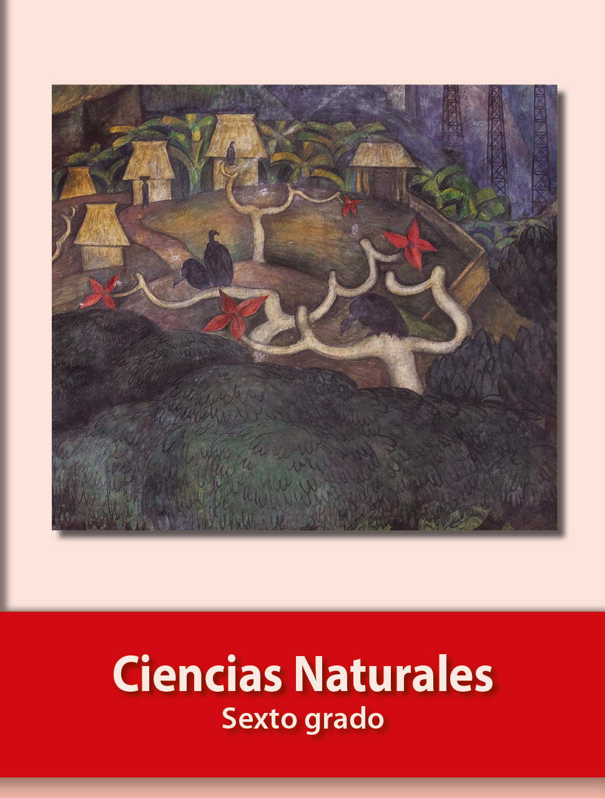
https://libros.conaliteg.gob.mx/20/P6CNA.htm

